XX项目_测试总结

编 写 | SEPG | 编写时间 | 2008-8-11
审 核 | SEPG | 审核时间 | 2008-8-11
文档版本 | V02.00.00

声 明

本文件所有权和解释权归Bingosoft & MTC所有，未经Bingosoft & MTC书面许可，不得复制或向第三方公开。

修订历史记录
<模板中以蓝色斜体显示的文本，它们用于向作者提供指导，在使用此文档之前应将其删除。>
版本 | 日期 | AMD | 修订者 | 说明
V00.00.01 | 2007-3-12 | A | 曾娓昵 | 初稿
V01.00.00 | 2008-6-15 | M | SEPG | 依据评审记录修改文档，将文件状态修改为正式版本
V02.00.00 | 2008-8-11 | M | SEPG | 将文件状态修改为2.0正式版
（A-添加，M-修改，D-删除）

目 录

1. 引言 4
2. 工作成果以及总结 5
2.1工作成果列表 5
2.2项目规模与工作量总结 5
2.3项目人员总结 5
2.4进度及工作量总结 1
3. 工作评价 1
3.1效率分析 1
3.2技术方法评价 1
3.3产品质量评价 1
3.4测试质量评价 2
4. 经验和教训 2

引言
说明实际参加人员，时间及工作划分：说明参加本项目的测负责人、参加人员、起止时间及实际工作量。按任务划分，细划每位人员在测试过程的时间及实际工作量。

负责人： |  | 起止时间： |  |  | 计划工作量：
项目工作情况
任务 | 参加人员 |  | 工作内容 | 起止时间 |  | 实际工作量
需求了解 | A、B
需求了解 | 等等
需求评审
编写测试需求
编写测试计划
设计评审
编写测试用例
测试用例评审
测试执行
测试报告
其他(会议，交流)
合计

工作成果以及总结

2.1工作成果列表
- 需求疑问列表
- 测试需求
- 测试计划
- 测试用例
- 测试脚本
- 缺陷记录
- 评审记录
- 测试报告
- ……

2.2项目规模与工作量总结
项目大小
测试需求 XX个----编写时间
用例数—编写时间

2.3项目人员总结
总结该软件项目或软件产品开发各阶段人员的变化情况与计划的对比，并对比较结果进行分析。
任务 | 计划人数 | 实际人数 | 增加人数 | 减少人数 | 变动人数
注：变动人数为人员更换数。

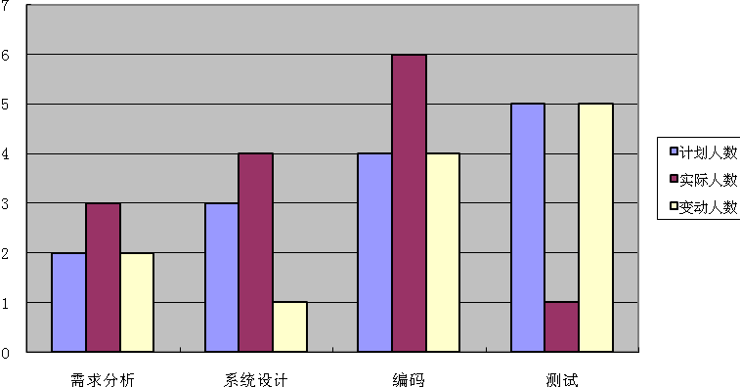

2.4进度及工作量总结
总结该软件项目或软件产品实际完成所用的时间及工作量与原计划的对比。用图表来表示。

工作评价

3.1效率分析
文档阅读 X小时/页
测试需求 X个/小时
用例编写 X个/小时
评审 X个/小时 --指可以评审完成多少个
提单效率 x个/小时
每人提单分析

3.2技术方法评价
总结该项目测试时所用到的测试方法和技术。也可以是对测试工作有帮助的开发、网络或其他。

3.3产品质量评价
可参考以下几个方面进行产品质量的评价。
- 历次测试发现的BUG数；
- 同种原因产生的BUG数；
- 同种类型的BUG数；各等级的BUG数；
- 同一BUG出现的次数。
- 回归测试Reopen率
- 缺陷率 发现缺陷总数/项目大小
- 趋势分析

3.4测试质量评价
漏测率
用例发现缺陷数

经验和教训
可以从以下几方面总结开发中获得的经验及纠正错误或缺陷等问题的教训。
- 项目组
  - 开发过程中计划的合理调整
  - 变更通知
  - 缺陷修改力度
  - 配合度
  - ……
- 测试组
  - 人员变更
  - 技术
  - 管理水平与协调
  - 沟通能力
  - 效率
  - 过程控制
  - 最佳实践
  - ……

